JavaScript Array map() 方法

定义和用法

map() 方法返回一个新数组，数组中的元素为原始数组元素调用函数处理后的值。

map() 方法按照原始数组元素顺序依次处理元素。

注意： map() 不会对空数组进行检测。

注意： map() 不会改变原始数组。

浏览器支持

表格中的数字表示支持该方法的第一个浏览器的版本号。

|  |  |  |  |  |  |
| --- | --- | --- | --- | --- | --- |
| 方法 |  |  |  |  |  |
| map() | Yes | 9 | 1.5 | Yes | Yes |

语法

array.map(function(currentValue,index,arr), thisValue)

参数说明

|  |  |
| --- | --- |
| 参数 | 描述 |
| function(currentValue, index,arr) | 必须。函数，数组中的每个元素都会执行这个函数 函数参数:   |  |  | | --- | --- | | 参数 | 描述 | | currentValue | 必须。当前元素的值 | | index | 可选。当前元素的索引值 | | arr | 可选。当前元素属于的数组对象 | |
| thisValue | 可选。对象作为该执行回调时使用，传递给函数，用作 "this" 的值。 如果省略了 thisValue ，"this" 的值为 "undefined" |

技术细节

|  |  |
| --- | --- |
| 返回值： | 返回一个新数组，数组中的元素为原始数组元素调用函数处理后的值。 |
| JavaScript 版本: | 1.6 |

实例

返回参数

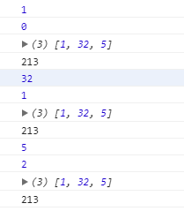let arr = [1, 32, 5]

arr.map(function (currentValue, index, arr) {

console.log(currentValue)

console.log(index)

console.log(arr)

console.log(this)

}, '213')

返回一个对象方法(也就是currentValue)

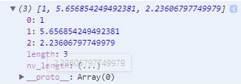let arr = [1, 32, 5]

let arr_sqrt=arr.map(Math.sqrt)

console.log(arr_sqrt)

返回一个条用函数后currentValue结果

let arr = [1, 32, 5]

let multiply=function(currentValue){

return currentValue * 2

}

let arr_sqrt = arr.map(multiply)

console.log(arr_sqrt)